**Propuesta de Trabajo**

**Sistema para Seguimiento de Paquetes**

***Arboreal***

**29 de noviembre de 2021**

# Resumen

El objetivo de este documento es presentar una propuesta de trabajo para la construcción de un **Sistema para Seguimiento de Paquetes (SSP)** que permita a los responsables de la planta de ***Arboreal*** llevar un mejor control del proceso de secado y clasificación de las tablas.

Esta propuesta se basa en la información recibida en entrevistas con Santiago Dogliotti y Andrés Dieste (asesor de ***Arboreal***). Los documentos recibidos son los siguientes y se anexan a la propuesta de trabajo.

* Anexo 1: Diagrama del proceso de secado y clasificación de ***Arboreal***.

La propuesta incluye los siguientes puntos:

* Descripción de la solución
* Plan de trabajo
* Apéndica A:Diagrama del proceso deseado
* Apéndice B: Detalle de estimación

# Descripción de la Solución

## Metas y Objetivos

El principal objetivo del proyecto es desarrollar y poner en funcionamiento la primera versión de una aplicación informática que facilite a los responsables de la planta de ***Arboreal*** el seguimiento de los paquetes de tablas desde que se generan a la salida de la línea de aserrado hasta su despacho final.

La aplicación será construida utilizando tecnologías web de forma que, luego de ser instalado en su ambiente productivo, pueda ser accedida por sus usuarios desde cualquier equipo (PC, Laptop, Tablet o Celular) conectado a la red interna de ***Arboreal***. A su vez, el diseño de la aplicación deberá prever que su uso sea lo menos intrusivo posible, de forma que no demore a los operarios

La aplicación deberá ser diseñada de manera de permitir su extensión a futuro, soportando la incorporación de nuevos datos y funcionalidades, asó como cambios en el diseño del proceso, con un impacto acotado.

## Principales Características

Se propone la construcción y puesta en funcionamiento de una aplicación web que permita:

### 1. Registrar el paquete a la salida de la línea de aserrado [Funcionalidad Central]

El sistema permite al operario registrar en el SSP la salida del paquete, incluyendo los datos asociados a esta instancia del proceso (por ejemplo: cantidad y dimensión de tablas incluidas en el paquete). El sistema se accede desde un dispositivo móvil (tableta electrónica o celular), desde la planta de ***Arboreal***.

Al confirmar el registro, el sistema permite la impresión de una etiqueta que será colocada por el operario en el paquete. La etiqueta incluye los datos asociados al paquete y un código QR que embebe la información del paquete y facilita su identificación en etapas posteriores.

El sistema captura automáticamente el operario responsable del registro, así como la fecha/hora y turno en que se completa la acción.

### 2. Registrar el ingreso del paquete al secador [Funcionalidad Central]

El sistema permite al operario registrar en el SSP el ingreso del paquete a uno de los secadores mediante el escaneo del código QR de la etiqueta adjunta al paquete en el primer paso del proceso, utilizando un dispositivo móvil (tableta electrónica o celular).

El sistema captura automáticamente el operario responsable del registro, así como la fecha/hora y turno en que se completa la acción.

### 3. Registrar la salida del paquete del secador [Funcionalidad Central]

El sistema permite al operario registrar en el SSP la salida del paquete del secador mediante el escaneo del código QR de la etiqueta adjunta al paquete en el primer paso del proceso, utilizando un dispositivo móvil (tableta electrónica o celular).

El sistema captura automáticamente el operario responsable del registro, así como la fecha/hora y turno en que se completa la acción.

### 4. Registrar el inicio de clasificación [Funcionalidad Central]

El sistema permite al operario registrar en el SSP el momento en que el paquete secado se desarma para comenzar la clasificación de las tablas. El registro se realiza mediante el escaneo del código QR de la etiqueta adjunta al paquete en el primer paso del proceso, utilizando un dispositivo móvil (tableta electrónica o celular).

### 5. Registrar el paquete clasificado [Funcionalidad Central]

El sistema permite al operario registrar en el SSP el armado de un paquete clasificado, incluyendo los datos asociados a esta instancia del proceso (por ejemplo: grado y cantidad de tablas, operarios responsables de la clasificación). El sistema se accede desde un dispositivo móvil (tableta electrónica o celular).

Al confirmar el registro, el sistema permite la impresión de una etiqueta que será colocada por el operario en el paquete. La etiqueta incluye los datos asociados al paquete **clasificado** y un código QR que embebe la información del paquete y facilita su identificación en etapas posteriores.

El sistema captura automáticamente el operario responsable del registro, así como la fecha/hora y turno en que se completa la acción.

### 6. Registrar el despacho del paquete [Funcionalidad Central]

El sistema permite al operario registrar en el SSP el despacho del paquete clasificado, incluyendo los datos asociados a esta instancia del proceso (por ejemplo: destino e identificación del contenedor). El registro se realiza mediante el escaneo del código QR de la etiqueta adjunta al paquete **clasificado**, utilizando un dispositivo móvil (tableta electrónica o celular).

### 7. Administrar usuarios

El sistema permite dar de alta nuevos usuarios y asignar el rol que cada usuario cumple en el sistema. Se prevé inicialmente que el SSP maneje dos roles:

* Administrador: tiene acceso a todas las funcionalidades del sistema, en particular puede corregir datos ya ingresados, ejecutar reportes y administrar usuarios
* Operario: tiene acceso a las pantallas de registro (funcionalidades 1 a 6)

### 8. Reportes

El sistema ofrece los reportes necesarios para el análisis de la información recolectada en cada una de las instancias del proceso. Los datos del reporte pueden ser exportados a PDF para su presentación a otros integrantes de ***Arboreal*** y a Excel para realizar análisis adicionales.

Se incluye en esta primera etapa la implementación de 2 reportes, que serán definidos en la etapa de Especificación Funcional del proyecto.

## Tecnología

Para la construcción del **SSP** se propone utilizar inicialmente las tecnologías de hardware y software ya disponibles en la infraestructura tecnológica de ***Arboreal***.

* El **SSP** utilizará tecnología web para facilitar su distribución y mantenimiento.
* Para el front-end se utilizará HTML5, CSS3, librerías jQuery y bootstrap junto con ASP.NET.
* Tecnologías Microsoft para servidor de aplicaciones
* IIS7 o superior
* Windows Server 2012 R2 o posterior con las siguientes características:
* Procesador 2.5GHZ de 64 bits o superior
* RAM 8GB o superior
* HDD 500MB disponibles para alojar ejecutables del sistema
* Framework .Net 4 o posterior
* Base de datos SQL Server versión Express. Requiere 10GB de espacio.
* Se utilizarán las impresoras Datamax disponibles en ***Arboreal*** para la impresión de etiquetas
* Plataformas de cliente soportadas: inicialmente la herramienta deberá ser compatible con los principales browsers de desktop disponibles actualmente: MS Edge, Google Chrome y Mozilla Firefox.

# Plan de Trabajo

## Alcance del Proyecto

El proyecto consiste principalmente en el desarrollo del sistema SSP según las características descriptas en la sección “Descripción de la Solución”.

El alcance del proyecto incluye las siguientes tareas, según cada etapa del cronograma propuesto:

* Especificación funcional y técnica del SSP
  + Definición gráfica y funcional de pantalla para ingreso de datos
  + Definición gráfica y funcional de los reportes
  + Evaluación de aspectos técnicos de la solución propuesta (junto a la contraparte de sistemas de ***Arboreal***)
  + Asesoramiento para la compra del equipamiento requerido para el funcionamiento de la solución
  + Reuniones remotas u on-site (en planta de ***Arboreal***) para repasar y acordar definiciones
    - Con la contraparte funcional
    - Con la contraparte técnica

* Diseño y construcción de la base de datos del SSP
  + Definición de entidades
  + Diseño lógico y físico de la base de datos
* Construcción del SSP
  + Armado de diseño web que soporte visualización en desktop y Tablet
  + Desarrollo de pantallas de ingreso (6)
  + Desarrollo de pantalla de consulta y modificación de datos ingresados (1)
  + Desarrollo de pantallas de administración (2)
  + Desarrollo de reportes (hasta 2)
  + Desarrollo de servicios para interconexión de pantallas con la base de datos del sistema
  + Desarrollo de lógica de seguridad para control de acceso a funcionalidades y datos
* Testing
  + Ejecución de pruebas de las funcionalidades del SSP
  + Reporte interno de errores
* Validación con usuarios
  + Presentación on-site (en planta de ***Arboreal***) del SSP a la contraparte funcional
  + Soporte a pruebas a realizar por parte de contraparte funcional
  + Realizar ajustes en base al feedback recibido
* Puesta en funcionamiento
  + Instalación del SSP en ambiente productivo. Coordinación de las tareas con la contraparte de sistemas de ***Arboreal***.
* Soporte a incidentes / Mantenimiento
  + Atención a consultas relacionadas al uso de la herramienta
  + Corrección de errores
  + Implementación de mejoras
  + Vigencia: período de 3 meses a partir de la fecha de puesta en funcionamiento.

## Fuera de Alcance

Se consideran fuera del alcance del proyecto toda tarea, documento o trabajo no mencionado explícitamente en la sección anterior. Explícitamente quedan fuera del alcance de esta propuesta las siguientes tareas:

* Integración con otros sistemas utilizados en ***Arboreal***. De ser interesante, se estudiará su implementación en una etapa futura.
* Desarrollo de funcionalidad para carga de imágenes o documentos
* Soporte para otras plataformas de cliente no especificadas explícitamente en la sección anterior. Se estudiará su integración en futuras versiones de la herramienta.
* Instalación y/o configuración del hardware y software de base. Se asume que esta tarea es responsabilidad de la contraparte de sistemas de ***Arboreal***.
* Capacitación a usuarios finales
* Documentación técnica y/o de usuario
* Transferencia tecnológica

## Cronograma

En la siguiente tabla se resume el cronograma inicial del proyecto, el cual será ajustado y acordado una vez aceptada la propuesta de trabajo.

Durante la ejecución del proyecto el cronograma se revisará y se irá ajustando para reflejar los avances reales del proyecto. Los cambios se comunicarán a las contrapartes designadas.

Para la construcción del cronograma se asumió el comienzo del proyecto para el lunes 5 de diciembre de 2021.

|  |  |
| --- | --- |
| **Resumen de hitos del proyecto** |  |
| 1. Inicio | Lunes 5 de diciembre de 2021 |
| 2. Especificación funcional y técnica del SSP | Fin: 19 de diciembre de 2021 (2 semanas) |
| 3a. Construcción del SSP – Funcionalidades centrales | Fin: 13 de febrero de 2022 (8 semanas) |
| 3b. Validación de funcionalidades centrales | Fin 27 de febrero de 2022 (2 semanas) |
| 4. Construcción del SSP – Funcionalidades de soporte | Fin: 13 de marzo de 2022 (4 semanas) |
| 5. Instalación del SSP | Fin: semana del 15 de marzo de 2022 |
| 6. Período de soporte | Fin: 15 de junio de 2022 (3 meses) |

## Supuestos y Restricciones

Para la elaboración del plan inicial de proyecto, su correspondiente cronograma y para la estimación de costos se consideraron los siguientes supuestos y restricciones:

* Se asume el lunes 5 de diciembre de 2021 como fecha de inicio del proyecto para la elaboración del cronograma.
* Se estima inicialmente la construcción de hasta 2 reportes como parte del SSP.
* Se estima que hasta 20 usuarios utilizarán el sistema inicialmente.
* Se asume que la aplicación podrá ser instalada en la infraestructura disponible actualmente en ***Arboreal***.
* Se dispondrá de una contraparte funcional (personal idóneo de la empresa o consultor designado) de ***Arboreal*** durante la etapa “Especificación funcional y técnica de la solución” a los efectos de acordar el alcance del proyecto, así como para discutir en detalle la implementación de cada requerimiento del SSP.
* La contraparte funcional estará disponible también durante la etapa de Validación siendo su principal responsabilidad la aprobación del SSP.
* Se dispondrá de una contraparte de sistemas ***Arboreal*** durante la etapa “Especificación funcional y técnica de la solución” a los efectos de acordar los aspectos técnicos de la solución.
* La contraparte de sistemas estará disponible también durante la etapa de “Instalación del SSP” para proveer los recursos necesarios.
* Se asume que la construcción del SSP será desarrollada mayoritariamente en forma remota desde Montevideo, previendo trabajo on-site en la planta de Tacuarembó para trabajar junto a la contraparte de ***Arboreal*** en etapas específicas del proyecto (por ejemplo: Especificación y Validación).

## Otros Costos

**Infraestructura requerida por la solución:**

* Nuevo servidor Windows (opcional). Se sugiere la compra para soportar futuras iniciativas.
* Tabletas o celulares CAT o similar. Costo aproximado: USD400 por unidad
* Puntos de acceso wi-fi. A estudiar junto a la contraparte de sistemas de ***Arboreal***.

**Participación de personal de *Arboreal*:**

* Contraparte funcional. Se requerirá su participación en las siguientes instancias:
* Definición de requerimientos pendientes
* Validación de prototipos de pantallas
* Validación de funcionamiento operativo
* Reuniones de seguimiento (remotas y on-site)
* Contraparte de sistemas. Se requerirá su participación en las siguientes instancias:
  + Evaluación de infraestructura a adquirir
  + Instalación de hardware y software de base

# Apéndice A: Diagrama del proceso deseado

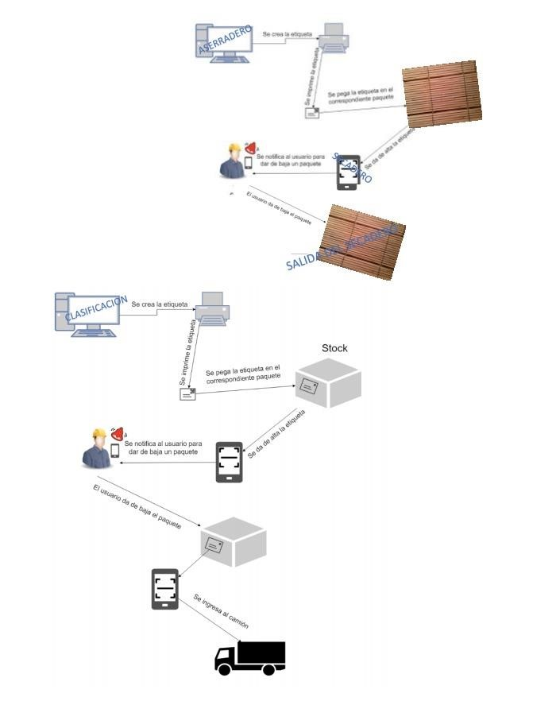

# Apéndice B: Detalle de estimación

|  |  |
| --- | --- |
| **Tarea** | **Estimación Hs** |
| Analisis de aplicación | 20 |
| Mantenimiento de usuarios | 24 |
| Diseño de aplicación | 30 |
| Pantalla de registro de salida de sierra | 28 |
| Pantalla de registro de ingreso a secador | 20 |
| Pantalla apertura de paquete previamente secado | 20 |
| Pantalla de armado de paquete clasificado | 36 |
| Pantalla de despacho de paquete clasificado | 24 |
| Servicios para ser utilizados por la app web | 40 |
| Pantalla de login de usuario | 40 |
| Reportes (incluyendo exportación a PDF y Excel) | 80 |
| Implantación de sistema en planta | 40 |
| Mantenimiento (3 meses posteriores a puesta en funcionamiento) | 80 |
| Administración y manejo de proyecto | 80 |
| **Total** | **594** |